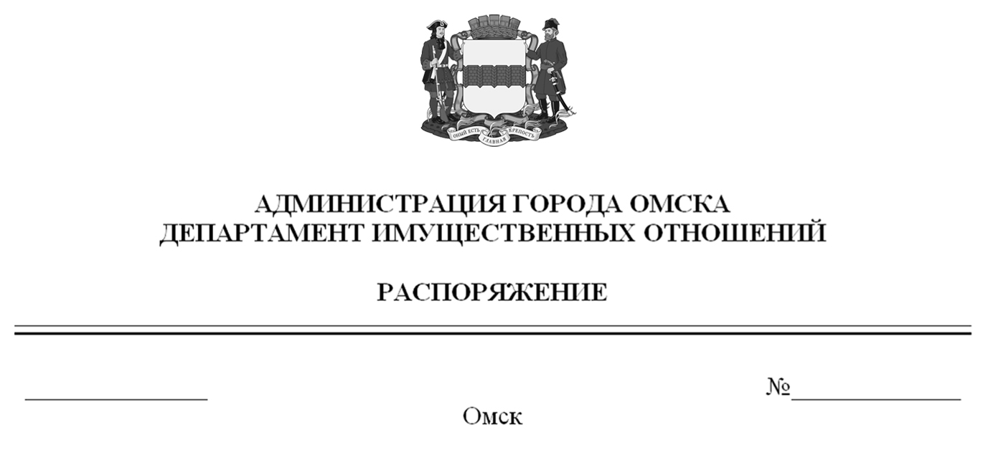

О выявлении правообладателя ранее учтенного объекта
недвижимости с кадастровым номером 55:36:040103:11221

В соответствии со статьей 69.1 Федерального закона «О государственной регистрации недвижимости», руководствуясь Положением о департаменте имущественных отношений Администрации города Омска, утвержденным Решением Омского городского Совета от 26 октября 2011 года № 452:
1. В отношении объекта недвижимости – квартиры с кадастровым номером 55:36:040103:11221 общей площадью 32,7 кв. м (далее – объект недвижимости)
в качестве его правообладателя, владеющего объектом недвижимости на праве собственности, выявлен Коломников Виктор Геннадьевич, ХХ.ХХ.ХХХХ года рождения, место рождения: ХХХХ, паспорт гражданина Российской Федерации серия ХХХХ № ХХХХХХ, выдан УМВД России по Омской области, дата выдачи
ХХ.ХХ.ХХХХ года, код подразделения ХХХ-ХХХ, СНИЛС ХХХХХХХХХХХ, зарегистрированный по адресу: ХХХХХХХХХХХХХХХХХХХХХХХХ.
2. Право собственности Коломникова Виктора Геннадьевича на объект недвижимости подтверждается регистрационным удостоверением
от ХХ.ХХ.ХХХХ года № ХХХ, справкой от ХХ.ХХ.ХХХХ года № ХХХХХХ, выданной бюджетным учреждением Омской области «Омский центр кадастровой оценки и технической документации».
3. Здание, в котором расположен объект недвижимости, не прекратило существование, что подтверждается актом осмотра от 6 июня 2023 года
№ 149.824 согласно приложению к настоящему распоряжению.

Заместитель Мэра города Омска,
директор департамента Д.А. Махиня
Приложение к распоряжению
департамента имущественных отношений
Администрации города Омска
от________________№______________

АКТ ОСМОТРА
здания, сооружения или объекта незавершенного строительства
при выявлении правообладателей ранее учтенных
объектов недвижимости
№ 149.824

г. Омск «06» июня 2023 г.

Настоящий акт составлен в результате проведенного 22.02.2023 в 15 ч. 10 мин. осмотра объекта недвижимости – здания многоквартирного жилого дома с кадастровым номером 55:36:040103:11151, площадью 4920,3 кв. м, расположенного по адресу: Омская обл., г. Омск,
ул. Яковлева, д. 147 на земельном участке с кадастровым номером 55:36:040103:10049
(далее – объект недвижимости), комиссией департамента имущественных отношений Администрации города Омска в составе:
- председателя комиссии, начальника отдела по выявлению правообладателей объектов недвижимости Черновой Надежды Александровны;
- главного специалиста отдела по выявлению правообладателей объектов недвижимости Бирюкова Владимира Владимировича;
- ведущего специалиста отдела по выявлению правообладателей объектов недвижимости Ащербековой Алтынай Маратовны в отсутствие лица, выявленного в качестве правообладателя ранее учтенного объекта недвижимости – жилого помещения с кадастровым номером 55:36:040103:11121 общей площадью 32,7 кв. м, входящего в состав объекта недвижимости.
При осмотре осуществлена фотофиксация объекта недвижимости. Материалы фотофиксации прилагаются.
Осмотр проведен в форме визуального осмотра с применением технических средств (фотоаппарат Nikon COOLPIX S9900).
В результате проведенного осмотра установлено, что объект недвижимости существует.

Приложение: на 3 л. в 1 экз.

Подписи членов комиссии:

Председатель комиссии:
 | Ащербекова А.М.  (подпись) | Чернова Н.А.  (расшифровка подписи)
Члены комиссии:
 | Ащербекова А.М.  (подпись) | Бирюков В.В.  (расшифровка подписи)
 | Ащербекова А.М.  (подпись) | Ащербекова А.М.  (расшифровка подписи)

Приложение к акту осмотра от 06.06.2023 № 149.824

Материалы осмотра

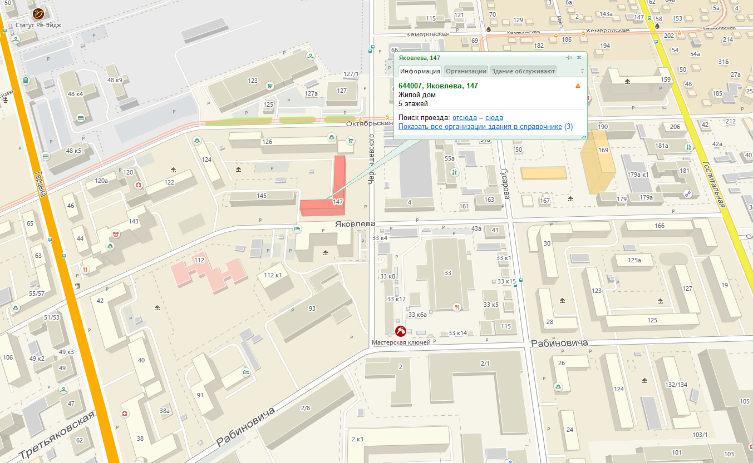
Схема расположения объекта недвижимости на местности. Фрагмент карты «2ГИС».

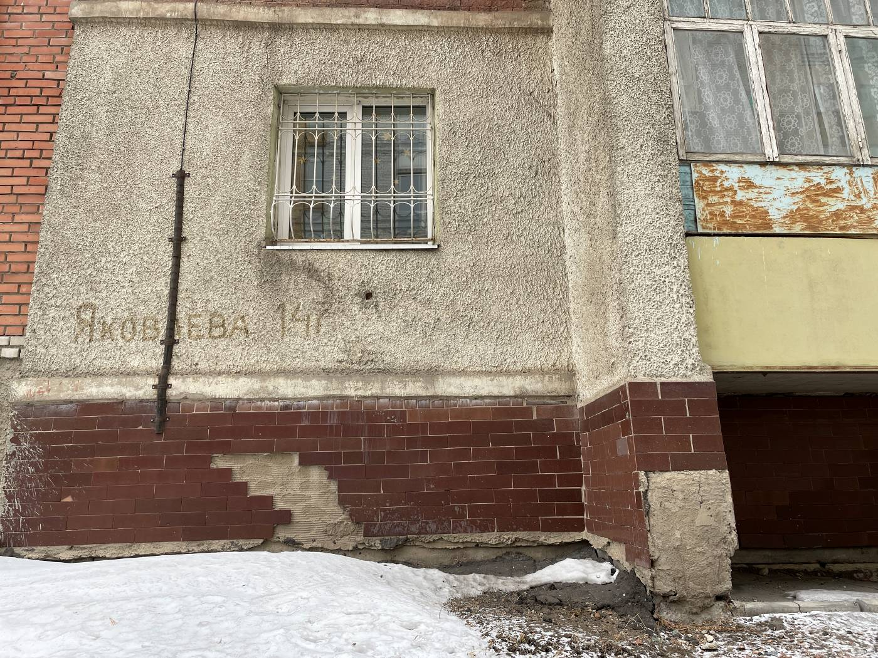
Фото 1. Объект недвижимости. Дата и время съемки: 22.02.2023 в 15:10.

2

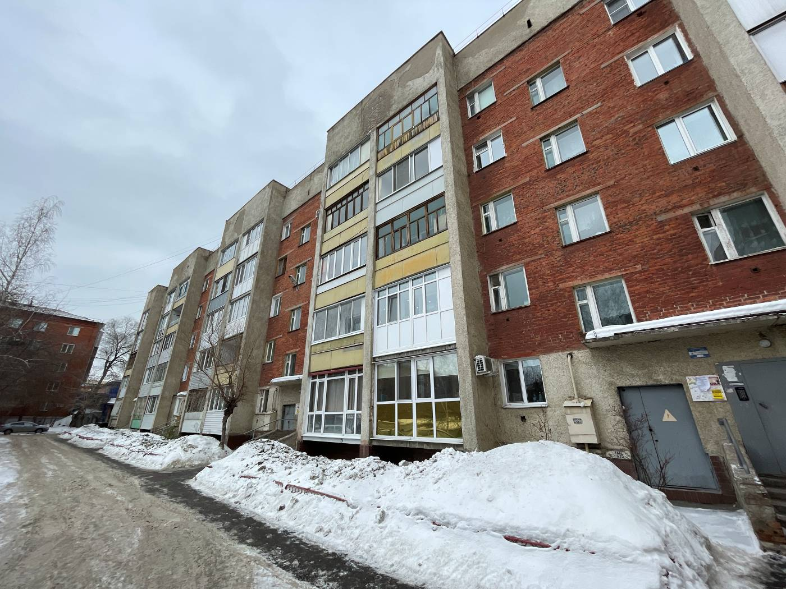
Фото 2. Объект недвижимости. Дата и время съемки: 22.02.2023 в 15:10.

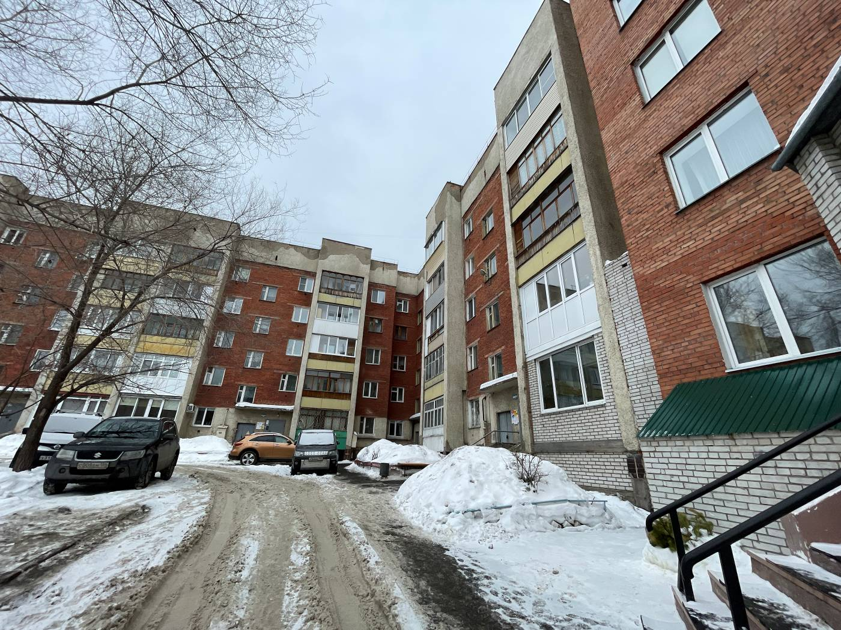
Фото 3. Объект недвижимости. Дата и время съемки: 22.02.2023 в 15:10.
3

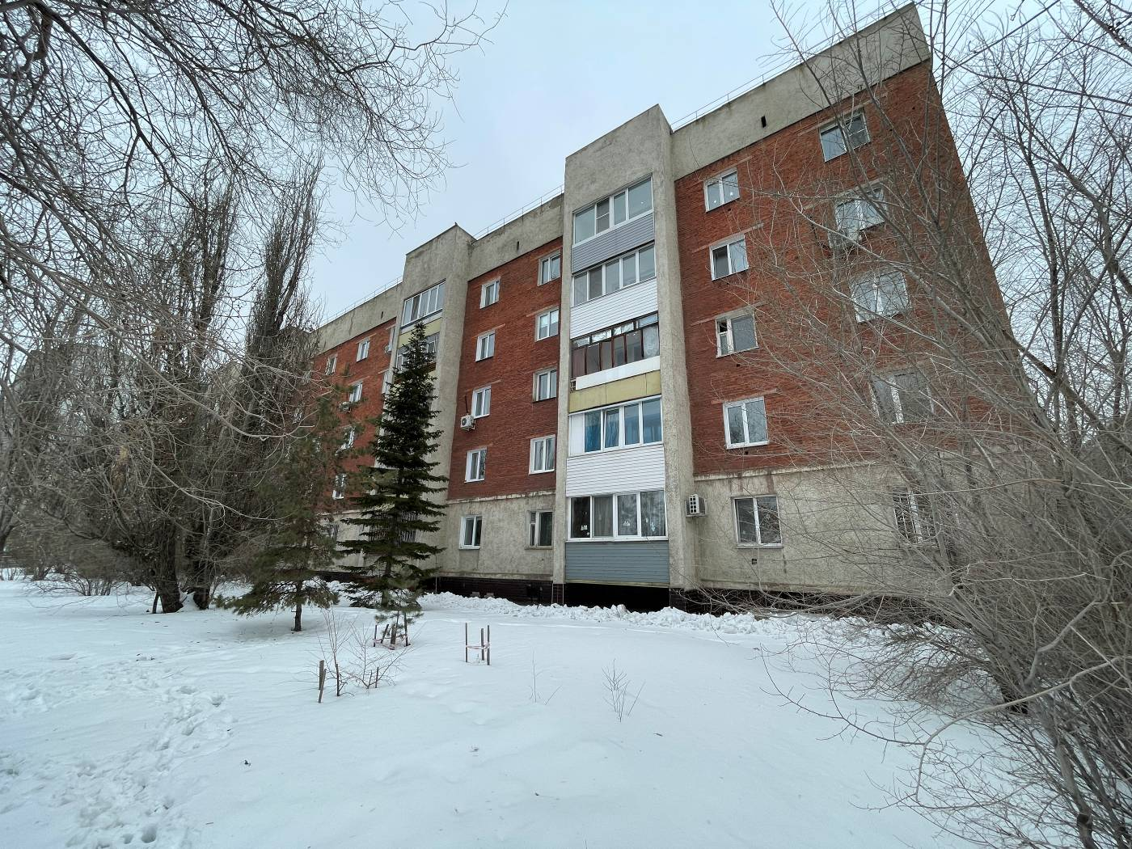
Фото 4. Объект недвижимости. Дата и время съемки: 22.02.2023 в 15:10.

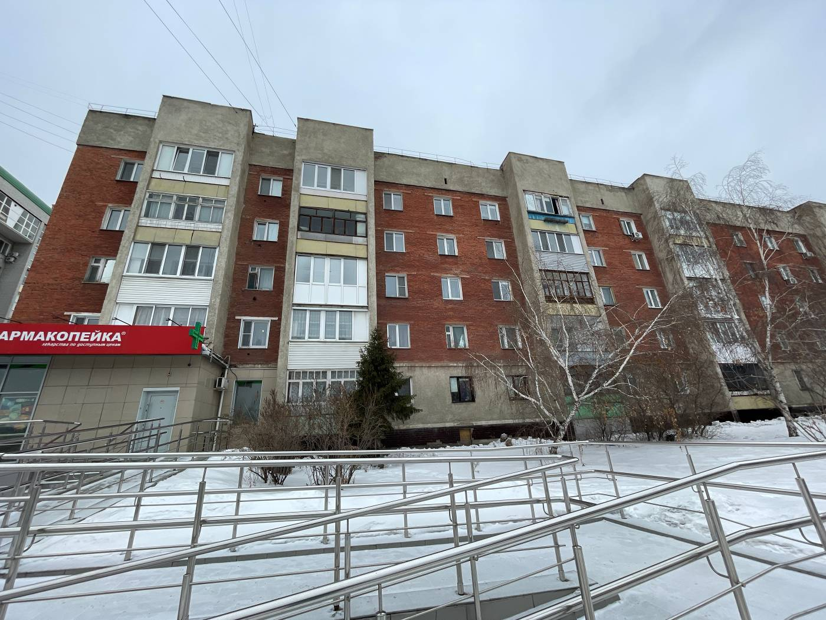
Фото 5. Объект недвижимости. Дата и время съемки: 22.02.2023 в 15:10.

